SUGGESTIONS D’EXERCICES

Observation d’une activité de conte traditionnel
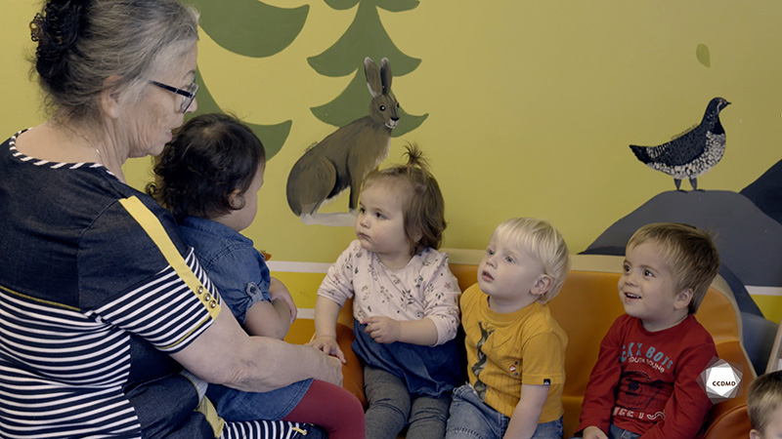
Vidéo : Germaine raconte l’histoire du wapush

Objectifs
- Analyser la profession.
- Créer un environnement sécuritaire en service de garde éducatif.
- Communiquer positivement en service de garde éducatif.
- Favoriser le développement holistique de l’enfant.
- Observer le développement et le comportement de l’enfant.
- Établir une relation positive avec l’enfant.
- Planifier des interventions éducatives démocratiques.
- Organiser l’environnement éducatif.
- Animer des interventions éducatives axées sur l’apprentissage actif.
- Harmoniser les pratiques éducatives avec la langue et la culture d’appartenance.
- Évaluer la qualité éducative.

Déroulement
DURÉE APPROXIMATIVE : 4 h
ÉTAPE 1
- Visionner l’extrait vidéo en grand groupe ou individuellement.
ÉTAPE 2
- Prendre un temps pour discuter en grand groupe de la légende racontée par l’éducatrice dans l’extrait vidéo. Aborder les éléments suivants :
- Ce que l’on retient de cette activité, et pourquoi;
- Les liens avec notre propre enfance, et pourquoi;
- Les éléments qui nous font sourire dans cet extrait, et pourquoi.
ÉTAPE 3
- Créer, de façon individuelle, un conte ou une légende pour enfant.
ÉTAPE 4
- Bâtir un plan d’aménagement et une liste de matériel pertinent qui serviraient à raconter votre conte ou votre légende à un groupe d’enfants.
ÉTAPE 5
- Dans votre milieu de travail ou de stage, planifier une activité durant laquelle les enfants pourront créer leur conte ou leur légende et les raconter et utiliser le plan d’aménagement et la liste de matériel créés à l’étape 4.1
ÉTAPE 6
- De retour en classe, faire part de votre expérience au reste du groupe lors d’une discussion.

ÉTAPE 7
- En grand groupe, relancer la discussion en posant les questions suivantes :
- Que retenez-vous de cet exercice?
- Qu’avez-vous trouvé facile à faire ou difficile à faire, et pourquoi?
- Si vous deviez recommencer, que changeriez-vous? Que feriez-vous de la même façon? Pourquoi?

idées d’exercices supplémentaires
- Travailler sur la théorie entourant les styles d’intervention. Démontrer, au moyen d’exemples et d’observations professionnelles, le style d’intervention adopté par l’éducatrice dans l’extrait vidéo.

